光伏组件发电项目产能预估报告书
报告编号 |  | 报告日期 | 2025年3月1日
场地信息
地点 | 郑州 | 经纬度 | 北纬34°46′ 东经113°40′
水平面总辐照量 | 1278.72kWh/㎡.a)
光伏系统信息
组件类型 | 单晶硅 | 峰值功率 | 260Wp
组件数量 | 718 | 总装机量 | 187kW
组件安装方式 | 固定集成 | 方向角度 | 方位角（正南）倾角60°
逆变器效率 | 96% | 逆变器功率 | 6.75kW
线路损耗效率 | 1% | 材料表面污染效率 | 1%
修正系数 | 1% | 系统效率PR | 81.5%
首年光伏发电产量
月 | 太阳能总辐照量kWh/㎡ | 交流发电量MWh | 占全年百分比%
1月 | 94.7 | 15.62 | 8.6
2月 | 78.3 | 12.72 | 7.0
3月 | 113 | 17.86 | 9.8
4月 | 117 | 17.87 | 9.9
5月 | 125.6 | 18.49 | 10.2
6月 | 118.3 | 17.00 | 9.4
7月 | 116.4 | 16.65 | 9.2
8月 | 102.8 | 14.81 | 8.2
9月 | 91.1 | 13.34 | 7.4
10月 | 89.4 | 13.54 | 7.5
11月 | 55.8 | 8.84 | 4.9
12月 | 89.5 | 14.63 | 8.1
全年 | 1191.9 | 181.37 | 100
年总发电量 | 181.4 MWh
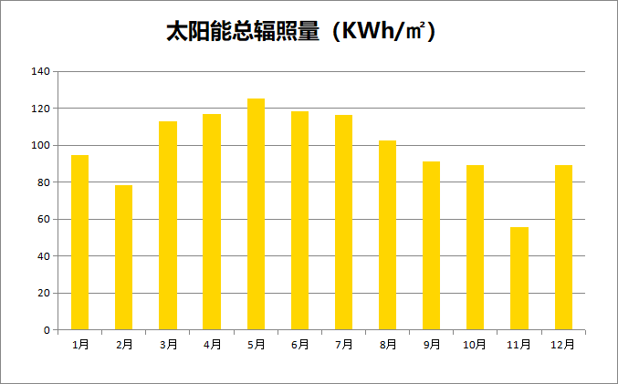
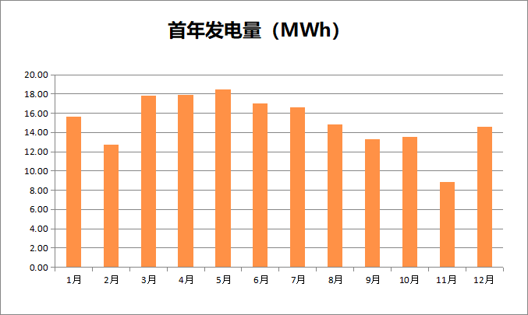
计算依据 | 参照标准《光伏发电站设计规范》GB 50797-2012
说明 | 太阳能总辐照量为光伏阵列面总辐照量，总发电量、系统效率为首年值

